**主机找不到vmnet1和vmnet的解决方法**

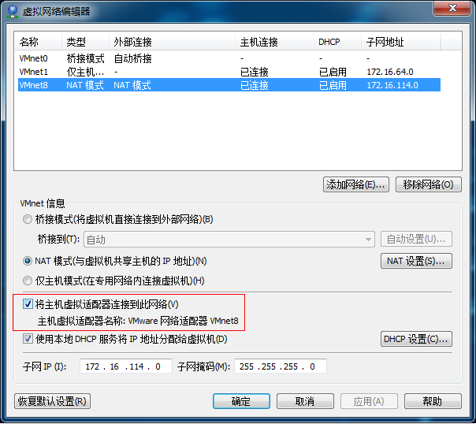

图中红框未勾选的，将之勾选即可（不知道谁动了我的电脑，简直不能忍）。

关于主机和虚拟机ping通的常规经验请看：虚拟机ping通开发板个人经验

### 物理机中找不到已安装好的VMnet1与VMnet8

在VM中打开“编辑”-“虚拟网络设置”  
找到“主机虚拟适配器”-点击添加  
添加你要的网卡然后重新启动就可以了

### 为什么我装完VMWARE后没有VMnet8跟VMnet1

这两个不是这样用的 不用这个默认就用主机的网络了

原文地址：http://www.bkjia.com/Windowsjc/873878.html

顺便解释下这几个虚拟网卡

当我们安装VMware Workstation后，在宿主机（物理电脑）上会多出两个网卡，VMNet1、VMNet8，在虚拟机设置里会多出一个配置 VMNet0。

如下图：

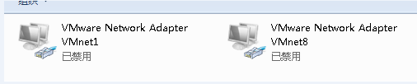

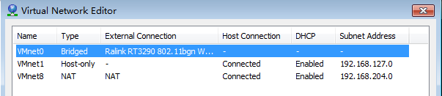

接下来我们分别说明下：

* **VMNet1**

　　　　使用的是host-only的链接模式，即虚拟机只能与主机构成内部通信，无法对外网进行访问。

* **VMNet0**

　　　　模式：

　　　　　　使用桥接模式，安装VM后，在VM里建立虚拟机 **默认** 就是该模式。

　　　　场景：

　　　　　　如果你只是需要一台虚拟机可以和宿主互通，并可以访问外网，此模式即可。

　　　　描述：

　　　　　　安装虚拟机系统后不需要调整网络，物理网络中的 “路由” 所包含的DHCP服务器会自动识别该虚拟机并为其分配IP地址；

　　　　　　如果没有路由，可以自己手动在系统分配，原则是和宿主机在同一网段并指向相同的网关即可通信。

* **VMNet8**

　　　　模式：

　　　　　　NAT网络模式

　　　　场景：

 　　　  　　在宿主机安装多台虚拟机，和宿主组成一个小局域网，宿主机，虚拟机之间都可以互相通信，虚拟机也可访问外网，例如 搭建 hadoop 集群，分布式服务

　　　　设置步骤：

　　　　step1

　　　　　　查看VMNet 8 的IP 网段，见Step1的第二张图

　　　　　　网段　　　　192.168.204.0

　　　　　　子网掩码 　  255.255.255.0

　　　　　　网关　　　　192.168.204.2

　　　　　　第三张图是宿主机上的 VMNet 8 网卡的地址

　　　　　　IP地址　　　192.168.204.1

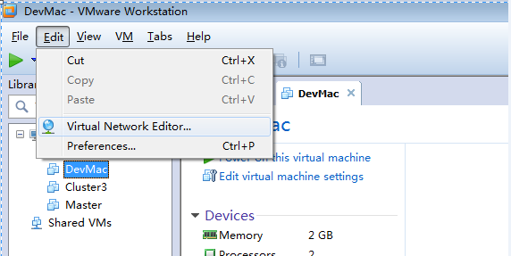

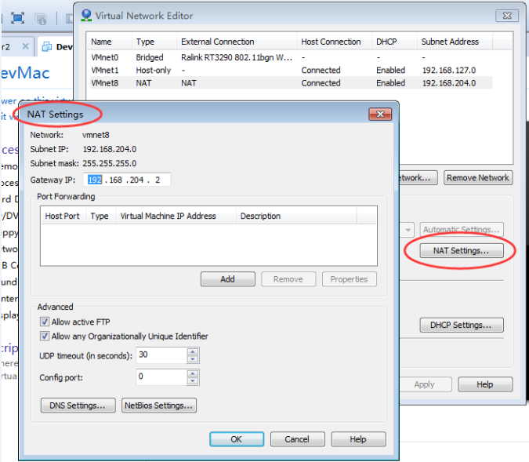

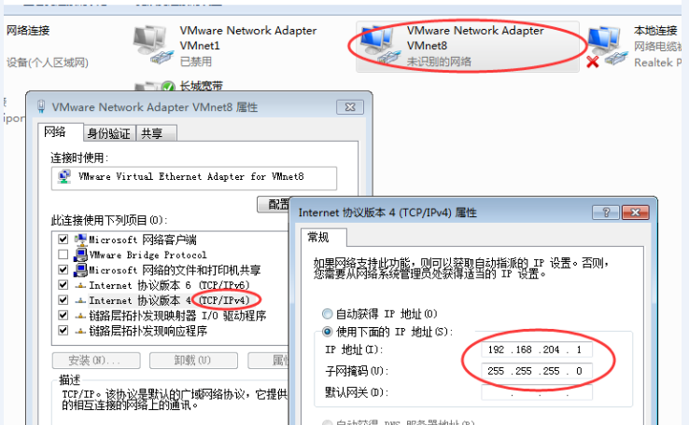

　Step2

　 记住上面的网络信息，开始配置虚拟机，首先调整虚拟机的网络模式为NAT模式

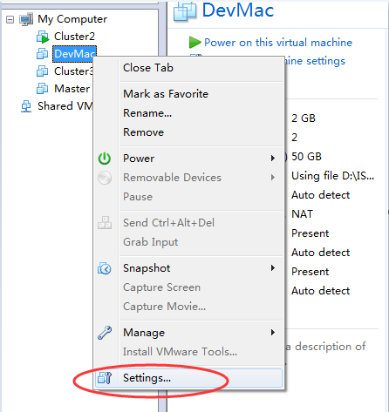

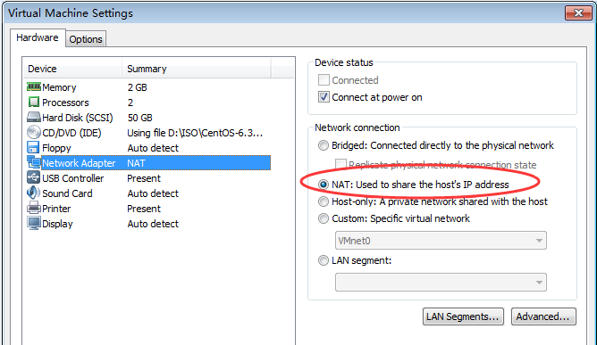

　Step3

配置后启动虚拟机，我使用的是Cent OS 6.4系统（Linux），使用配置文件配置网络，下面两张图是静态IP和网关的配法。（windows请自行配置网络）

　　 如果不需要锁定静态IP（比如hadoop不锁定IP很麻烦），那跳过Step3。

因为NAT模式下，VM Net8 虚拟交换机 所带的虚拟DHCP服务器会自动分配网络地址，如果需要查看或设置可在Step1查看网络信息时进行设置。

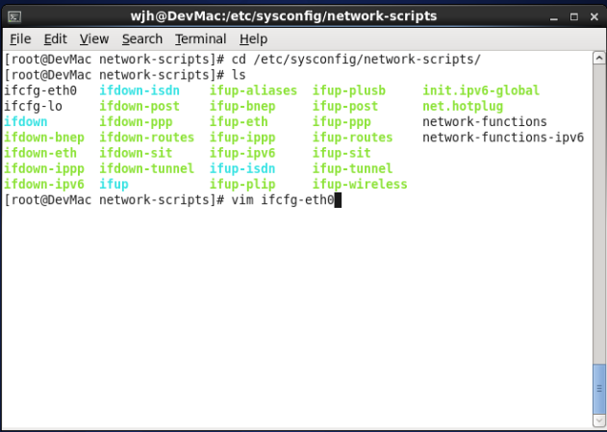

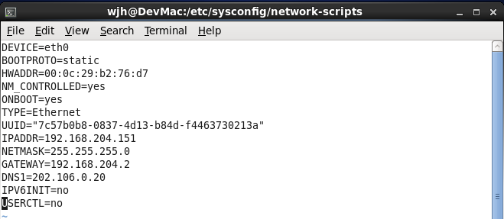

　Step4

　 配置网络后，检测下虚拟机的网络状况

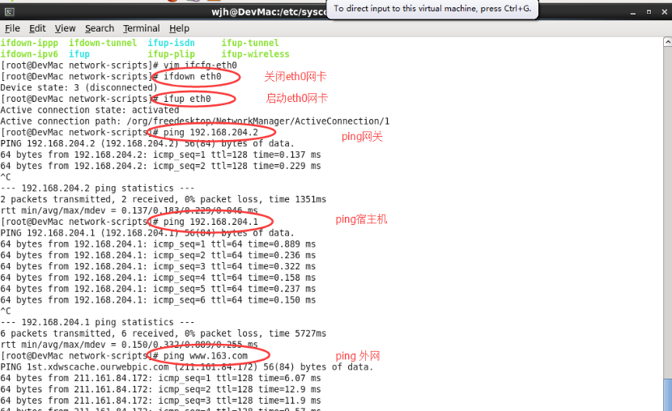

到此，我们的虚拟网络环境就配置好了 。

接下来我们简单介绍下VM Net 8原理，VMWare安装后，会给宿主机安装VM Net8网卡，同时虚拟出一套VM Net 8 使用的虚拟路由（包含交换机 和 虚拟DHCP服务器）

　　主机和虚拟机实际上都是通过虚拟路由通信，虚拟路由通过宿主使得其他虚拟机也可以访问外网

　　如下图：

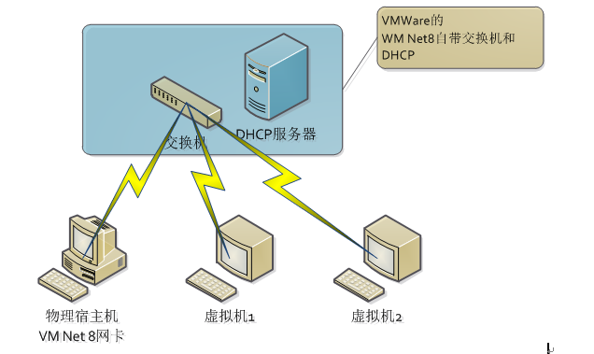

　　注：

　　　　1.　如果是真的使用虚拟机做服务器，用VM Server搭建系统，那就要是用VM Net0，直接连在物理网络，并配置静态IP锁定虚拟机服务器的IP地址

　　　　2.　VM Net 8 适合在本机或者服务器上搭建多台虚拟机，组件局域网使用。

　　　　3.　设置VMNet 8 后，虚拟机和主机、外网以及其他虚拟机可以互相通信了，但主机无法ping通网关，没有在进一步研究 VM 通信原理，到此已经完全可以满足使用。

原文地址：http://www.cnblogs.com/hell8088/p/vmware.html